Sentinel2遥感影像数据，就是去年的数据

矢量数据数据study area shapefile

FinalRice，水稻数据

1. 计算20170806的NDRE2,公式如下

|  |  |  |  |
| --- | --- | --- | --- |
|  |  |  |  |

二、study area shapefile， 依次分成4，16，64，256，1024，4096，16384相同的格网.（后者是前者的4倍关系）。

三、以06/08/2017 的NDRE2为例，计算水稻各个格网的NDRE2Moron's I (空间全局自相关系数) 和 Geary's C。其中空间全局自相关系数代码王灵玥那儿有，资料你可以参考《GIS空间相关性分析.pdf》

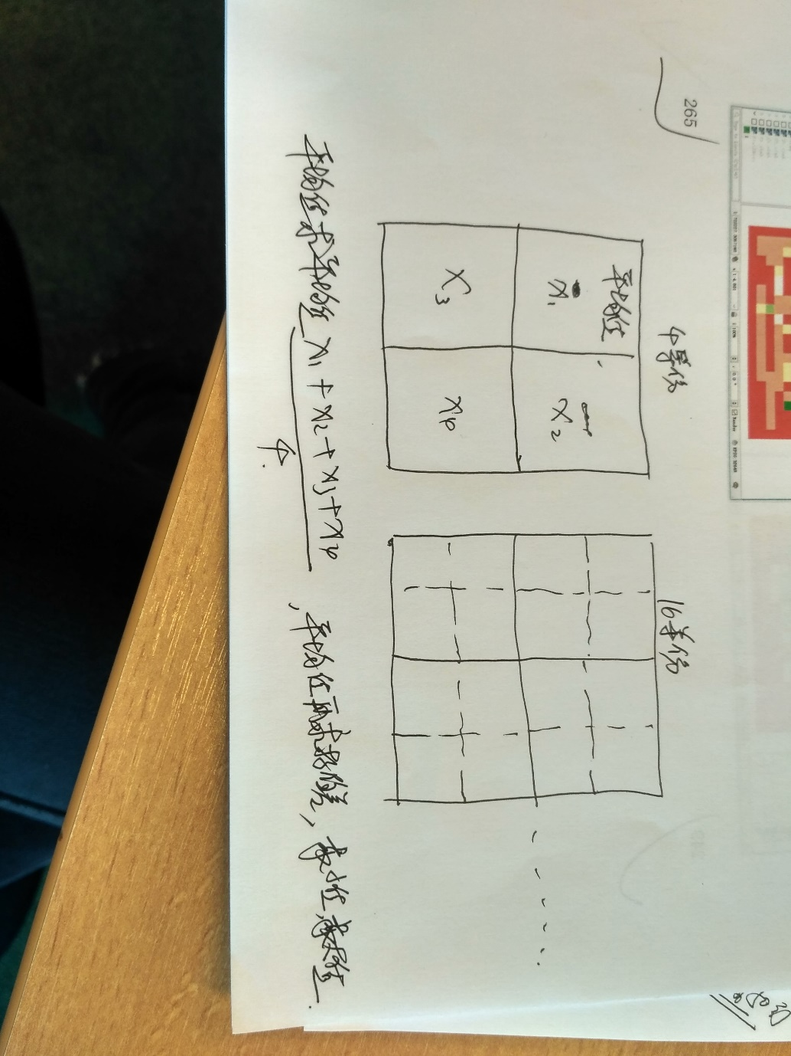

四、各个格网的NDRE2 Moron's I和 Geary's C后，再对两参数求平均值，标准差，最大值和最小值。

完成下列表格

|  |  |  |  |  |
| --- | --- | --- | --- | --- |
| 等分 | Moron's I | 标准差 | 最大值 | 最小值 |
| 4 | 0.454530245474689 | 0.0242802181901120 | 0.486841939350504 | 0.430619549023399 |
| 16 | 0.453368239269404 | 0.0467861583443924 | 0.503013410694219 | 0.349362318845552 |
| 64 | 0.455621901569613 | 0.0581075853117000 | 0.534593679933393 | 0.247031344613482 |
| 256 | 0.461859012412557 | 0.0592983742365555 | 0.565763863477849 | 0.262361033552338 |
| 1024 | 0.467648695062883 | 0.0646256944628461 | 0.590815860642680 | 0.0654246671374345 |
| 4096 | 0.453255067224211 | 0.0887970458361861 | 0.650820696353912 | 0.00335733336504530 |
| 16384 | 0.453291457143607 | 0.105820955529794 | 0.709067463874817 | -0.127867072820663 |

这个表格的结果需要重新计算，与上次思路一样，只不过是把原来的平均值，改成现在的Moron's I和 Geary's C（反映空间自相关的程度）

|  |  |  |  |  |
| --- | --- | --- | --- | --- |
| 等分 | Geary's C | 标准差 | 最大值 | 最小值 |
| 4 | 0.455 | 0.024 | 0.487 | 0.431 |
| 16 | 0.453 | 0.047 | 0.503 | 0.349 |
| 64 | 0.456 | 0.058 | 0.535 | 0.247 |
| 256 | 0.462 | 0.059 | 0.566 | 0.262 |
| 1024 | 0.468 | 0.065 | 0.591 | 0.065 |
| 4096 | 0.453 | 0.089 | 0.651 | 0.003 |
| 16368 | 0.453 | 0.106 | 0.709 | -0.128 |